Самооценка и систематизация полученных знаний

Цель: развитие языковой компетентности учащихся по теме «Ориентация в городе»; учить логически строить высказывание на основе прослушанной и переработанной информации; развивать кругозор учащихся, творческие навыки, грамматические навыки (Предлоги места)

Тип урока: комплексное применение знаний

Donnerstag, den 13. April

Klassenarbeit\Hausarbeit

1. Составьте диалог о том, как пройти от отеля до театра

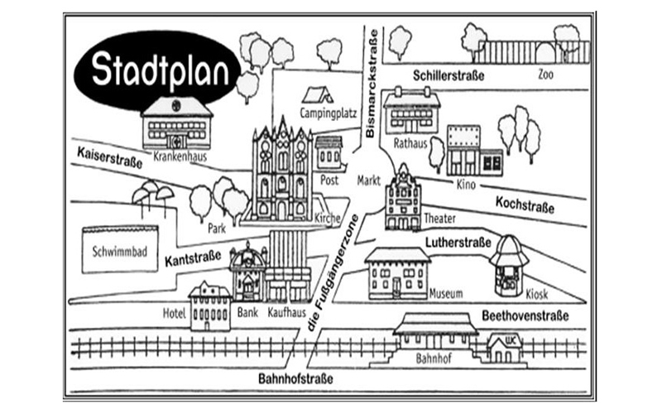

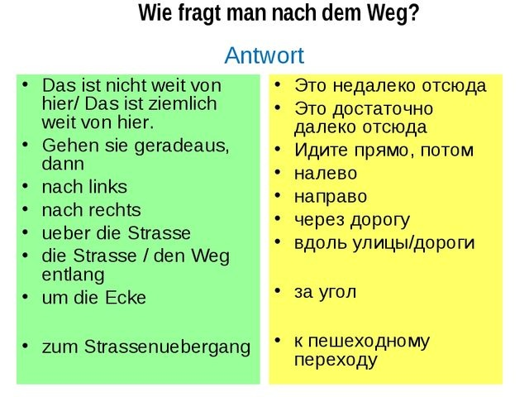

1. Повторите названия зданий

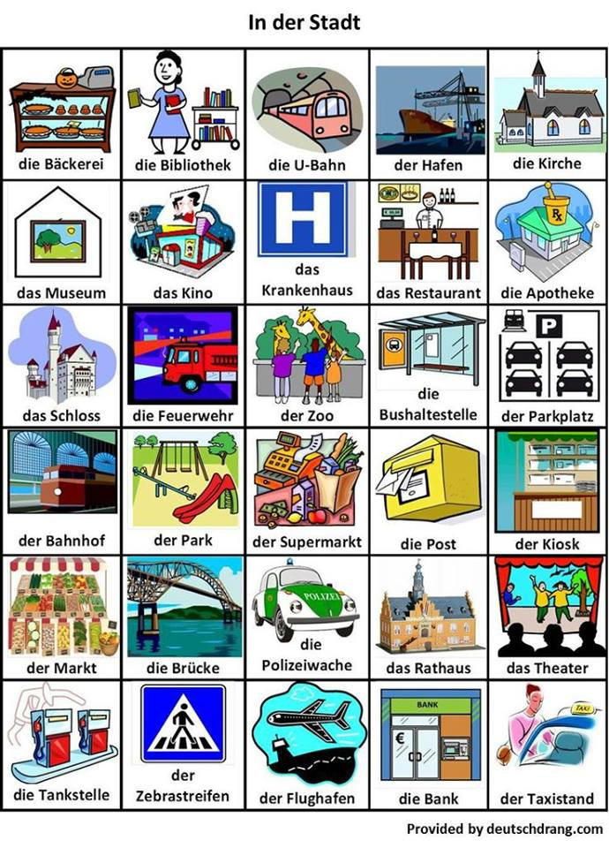

1. Напишите, как пройти от аптеки до рынка в вашем районе.